國立嘉義大學 理工學院 機械與能源工程學系
團體名稱： | 機械與能源工程學系
活動名稱： | 106學年度系內盃籃球比賽
活動時間： | 107年3月30日
活動地點： | 嘉義大學籃球場
參加對象： | 系上大一至大四同學
活動效益： | 讓同學們在籃球場上宣洩壓力釋放熱情同時培養運動家精神，也學會在比賽中團隊成員各司其職、同心協力完成一場精采的球賽。
成果照片 | 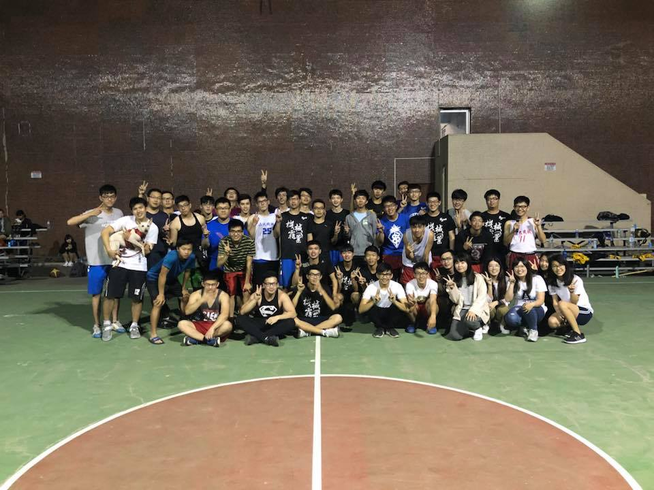

評鑑歸檔：□系發展□課程□支援教師□支援學生■學生活動□研究□服務□產業□系友

